Informe de Resultados - Prueba de Carga Login
Ejercicio Performance k6 - NTT Data
Este informe presenta el analisis de la ejecucion realizada con k6 y visualizada en Grafana Cloud sobre el servicio POST /auth/login de FakeStore API. Los datos fueron tomados del resumen de ejecucion en Grafana Cloud y de los archivos locales generados por k6.

Resumen ejecutivo
La prueba fue ejecutada en Grafana Cloud k6 con una carga objetivo cercana a 20 req/s. El resultado fue satisfactorio: 6.3K peticiones realizadas, 0 fallos HTTP, pico de 21.33 req/s y p95 de tiempo de respuesta de 268 ms.
Indicador | Resultado | Criterio | Estado
TPS promedio | Peak 21.33 req/s | Minimo 20 TPS | Cumple
Peticiones totales | 6.3K (6301) | Dato de ejecucion | Informativo
Errores | 0 fallos HTTP | Menor a 3% | Cumple
Checks | Thresholds cumplidos | Mayor a 97% | Cumple
Tiempo promedio | 256 ms | Referencia general | Aceptable
p99 | 352 ms | Dato observado | Informativo
p95 | 268 ms | Menor a 1500 ms | Cumple
Maximo | 692 ms | Dato observado | Informativo

Hallazgos
- Se alcanzo un pico de 21.33 peticiones por segundo, superando el minimo de 20 TPS solicitado.
- No se presentaron errores HTTP en la ejecucion de Grafana Cloud; el contador de fallos fue 0.
- Los thresholds configurados se cumplieron en la ejecucion observada en Grafana Cloud.
- El promedio de respuesta fue 256 ms, el p95 fue 268 ms, el p99 fue 352 ms y el maximo fue 692 ms; todos quedan por debajo del limite de 1500 ms definido para el ejercicio.
- El endpoint respondio con codigo 201 para el login exitoso, por lo que la validacion del script acepta respuestas exitosas 200 o 201.

Analisis del diagrama
El diagrama de Grafana Cloud muestra una tasa de peticiones estable cercana a 20 req/s, con pico de 21.33 req/s, 0 fallos HTTP y p95 de 268 ms. La ejecucion se realizo con limite de 100 VUs y zona de carga Columbus.
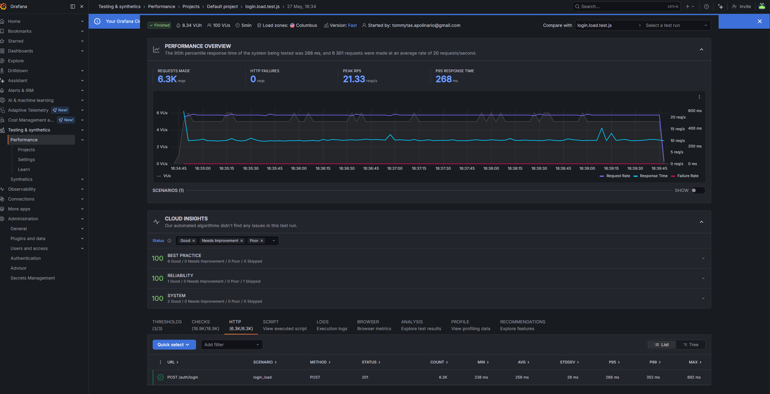

Conclusiones
- La prueba pasa los criterios definidos para el ejercicio.
- El servicio soporta la carga minima solicitada de 20 TPS bajo la configuracion ejecutada en Grafana Cloud.
- La latencia observada es estable y el p95 de 268 ms queda lejos del limite de 1.5 segundos.
- No se observaron fallos HTTP en Grafana Cloud, por lo que el comportamiento del endpoint fue correcto durante la ventana probada.

Recomendaciones
- Ejecutar una prueba de 5 a 10 minutos antes de tomar estos resultados como linea base definitiva.
- Agregar monitoreo del lado servidor para confirmar consumo de CPU, memoria, red y dependencias del login.
- Repetir el escenario con tasas superiores, por ejemplo 30, 50 y 75 TPS, para identificar el punto de degradacion.
- Conservar los archivos summary.json, textSummary.txt, k6-summary.txt y la captura de Grafana Cloud como evidencia de ejecucion reproducible.

Evidencia generada
Archivo | Contenido
reports/textSummary.txt | Resumen legible de la ejecucion final.
reports/summary.json | Resumen completo generado por handleSummary de k6.
Captura Grafana Cloud | Captura real del Performance Overview de Grafana Cloud con request rate, response time, VUs, failure rate y tabla HTTP.

